RELÉS - DOMINE O USO PARA AUTOS – Parte II

Por Luiz Dos Reis Lana
Gestor/consultor técnico em serviços autorizados desde 1981
Luizlana@somambiente.com.br

No artigo anterior vimos a relevante importância dos relés nos dispositivos de conforto e segurança automotivas, em dispositivos eletrônicos, onde foi dado uma descrição pormenorizada de seu conceito. Abordaremos alguns aspectos práticos, dicas e exemplos de uso de circuitos com relés.
Dica pratica de identificação de terminais de um relé:
Na maior parte das vezes quem lida com elétrica e instalação, tem o habito de decorar os pinos de comutação de um relé e algumas vezes em instalações, a causa disto é gerar situações que colocam o instalador à partir do terceiro ou quinto fusível queimado!
Para identificar de forma consciente e sem riscos ao circuito, faça o seguinte pegando-se como exemplo um relé eletromecãnico de cinco pinos sem os clássicos numeros:
- Com o uso de um multímetro, coloque-o na escala de resistência em uma escala baixa exemplo: 200 ohm ( Ω), fazendo estas aferições com o circuito desligado.
- Os dois terminais que der resistência próxima ao valor que apresenta, quando você encosta uma ponta de prova na outra (zero ohm) estes dois terminais são os contatos NF do relé. Os dois terminais que der uma resistência, 40 Ω por exemplo são a bobina, se ainda neste ponto não foi possível identificar o terminal comum, energiza-se o relé em sua bobina e o terminal que fecha contato com um dos contatos Nf, é o terminal comum, podendo assim aplica-lo na instalação de forma segura, se quiser identificar um relé com um maior numero de pólos repita os procedimentos para os demais contatos NF do relé. Abaixo temos uma aplicação típica de um relé de 5 pinos - um pólo reversível, que pode ser usado para abrir um teto solar por exemplo, ou uma gaveta elétrica de módulos de potencia instalados no veiculo, acionamento este com confirmação visual pelas setas, as demais figuras mostram: o aspecto físico dos relés de estado sólido, relés óptico Mos, e a figura de um relé eletromecânico de cinco pinos respectivamente.
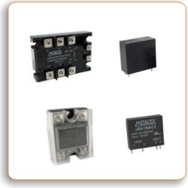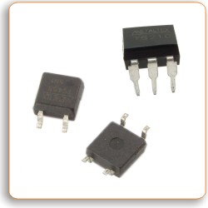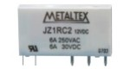

Os relés de estado sólido vêm gradativamente substituindo os relés eletromecânicos em determinados dispositivos, e ainda em veículos modernos; por ofertarem comutação silenciosa, menor consumo, e encapsulamento pequeno, sendo capases ainda de suportarem correntes altas de chaveamento, idênticas aos relés eletromecânicos. Para medir um relé de estado sólido deve-se ter conhecimento de eletrônica básica, pois o procedimento é diferente de medir um dispositivo convencional e nunca deve-se utilizar lâmpadas de teste para medir estes dispositivos de estado sólido, pois em virtude da baixa corrente em dois de seus terminais poderá leva-los à queima, esta é uma das razões que centrais de comando de veículos (centralinas) são queimadas em muitas instalações de alarmes e deixam um gosto amargo no instalador e o bolso do lojista menos polpudo.
Já os relés Photo Mos, ao serem manuseados deve-se ter o cuidado com carga eletrostática, em virtude de componentes ópticos trabalharem com baixo sinal, pois podem serem danificados antes mesmo de serem instalados, cuidados devem serem aplicados em sua troca e manuseio, imagine um eletrecista de caminhão que desconhece esta informação, ao manusear este componente em chaveamentos elétricos. Estes componentes para chavearem necessitam de correntes super baixas, onde os tornam susceptível à vários transientes de tensão e sobrecargas, Estão presentes em centrais eletrônicas de comando, dispositivos como computador de bordo, dentre outros.

